**26. Zadanie**

Je nakupovanie cez internet bezpečné? Vašou úlohou je poradiť a vysvetliť babke/dedkovi ako správne a bezpečne postupovať pri nákupoch cez internet. Na čo si musia dávať pozor?

**Nápoveda a riešenie**

**Je to bezpečné?**

Dnes sa dá nakupovať online úplne bezpečne. Treba však dodržiavať niekoľko pravidiel.

Pokiaľ je to možné, nakupovať by sme mali iba z **overených obchodov**, t.j. z takých, s ktorými už iní zákazníci majú dobré skúsenosti. Vo väčšine prípadov jeden a ten istý tovar ponúkajú viaceré obchody, pričom cena sa môže líšiť. Recenzie tovaru a e-shopov nájdeme napr. na portáli [Heureka.sk](https://www.heureka.sk/). Tento portál nám po zadaní názvu výrobku zobrazí zoznam e-shopov, v ktorých je možné výrobok zakúpiť, spolu s porovnaním cien. Niekedy je rozdiel medzi cenami v jednotlivých obchodoch zanedbateľný, inokedy obrovský. Napríklad tento USB kľúč našla Heuréka v 10 e-shopoch. Najlacnejšie ho kúpime za 3,13 €, najdrahšie za 11,99 €.

[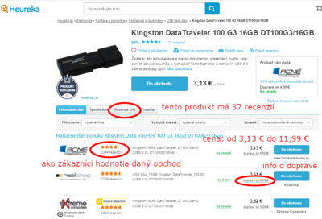](https://pocitacprekazdeho.sk/img/M5_nakupovanie_heureka.png)

Na Heuréke nenájdeme úplne všetky e-shopy, sú tam len tie, ktoré sa majitelia rozhodli na portáli zaregistrovať. Porovnávačov cien existuje viac:

* <https://www.pricemania.sk/>
* <https://www.najnakup.sk/>
* <https://ceny.odpadnes.sk/>
* a iné

Ak nenájdeme **recenzie** na týchto portáloch, môžeme skúsiť zadať názov e-shopu do vyhľadávača spolu s výrazom "skúsenosti", "recenzie" a pod. Ak máme podozrenie na podvodný obchod, skúsime spolu s názvom obchodu vyhľadať výraz "podvod". Mnohé prípady sú medializované a vyhľadávač nám môže nájsť články zo spravodajských portálov, ktoré na podvodníkov upozorňujú.

Niekedy nemusí ísť o podvod. Z recenzií sa však dozvieme, že produkt je zbytočne predražený a inde sa dá kúpiť lacnejšie.

Ak máme obavy z prvého nákupu v neznámom e-shope, je dobré využiť ako spôsob platby **dobierku** - platbu až pri prevzatí tovaru, príp. **osobný odber** na pobočke/výdajnom mieste, opäť s platbou až na mieste.

Pokiaľ ide o **bezpečnosť online komunikácie**, všímame si, či je v ľavej časti adresného riadka symbol zámky. Týmto spôsobom prehliadače označujú tie webstránky, ktoré svoju komunikáciu šifrujú.

Pod fotografiami krásne naaranžovaných výrobkov často nájdeme vety:

* Dodávame bez dekorácií
* Farebný odtieň sa môže líšiť od skutočnosti v závislosti od nastavenia vášho monitora

V prípade drahého tovaru sa odporúča pozrieť si daný výrobok **naživo v kamennej predajni** (aj u iného predajcu) a až potom si ho objednať online, nakoľko e-shopy často ponúkajú daný produkt lacnejšie. Najmä pri nábytku je lepšie pozrieť si naživo nielen skutočný odtieň, ale aj kvalitu materiálu. Vyhneme sa tak sklamaniu a nutnosti tovar reklamovať.

Až do momentu kliknutia na tlačidlo Objednať s povinnosťou platby môžeme tovar v košíku ľubovoľne meniť, príp. z e-shopu odísť a naplnený nákupný košík tam "nechať". Ak už objednávku zadáme a nákup si rozmyslíme, môžeme kontaktovať predajcu. Niekedy je k dispozícii tlačidlo na **stornovanie objednávky** alebo naopak na doplnenie ďalšieho tovaru ešte predtým, než začne obchodník našu objednávku vybavovať.

Netreba sa báť ani **platby online**, či už vopred na účet cez internetové bankovníctvo (pomalší spôsob) alebo priamo, zadaním údajov z platobnej karty (platba prebehne okamžite). Opäť si však treba všímať [symbol zámky](https://pocitacprekazdeho.sk/m5/bezpecnost/muz_v_strede.html) a pozrieť si názov firmy vedľa zámky.

V prípade podozrenia, že sme sa stali obeťou **podvodníkov**, alebo podľa nás predajca konal nezákonne, sa môžeme obrátiť na [Slovenskú obchodnú inšpekciu (SOI)](https://www.soi.sk/). Podnet im možno nahlásiť aj e-mailom.

**27. Zadanie**

Chcem si odoslať na vzdialené úložisko video, ktoré má veľkosť 3,2 GB. Rýchlosť internetu je 800/200 Mbps. Ako dlho to bude trvať? Zistite, aký typ internetového pripojenia práve využívate. Zmerajte rýchlosť svojho internetového pripojenia. Aké typy internetového pripojenia poznáte? Vysvetlite pojmy download a upload z hľadiska rýchlosti pripojenia.

**Nápoveda a riešenie**

**Typy internetového pripojenia**

Pozrime sa na najbežnejšie spôsoby, akými sa dnes môžeme pripojiť na internet. Rozdelíme ich na:

• drôtové – cez kábel, patrí sem ADSL/VDSL, káblová TV, optický internet

• bezdrôtové – označované ako WiFi, LTE

• mobilné – 2G, 3G, 4G

V minulosti sa na pripojenie na internet používala analógová pevná telefónna linka. K počítaču sme museli pripojiť modem a počas surfovania na internete sa nedalo telefonovať. Je to najstaršie a aj najpomalšie pripojenie. Novšia (už digitálna) technológia ISDN umožňovala v tom istom čase aj telefonovať, aj pripojiť sa na internet. Oba tieto spôsoby označujeme aj ako "vytáčané" (**dial-up**).

Vyššie rýchlosti poskytuje pripojenie cez **DSL** (*Digital Subscriber Line*). Využíva tiež telefónne vedenie, ale dáta sa prenášajú v pásme oveľa vyšších frekvencií. Existuje viacero technológií DSL, napr. ADSL, VDSL a iné. Platí, že čím sme ďalej od telefónnej prípojky, tým je rýchlosť prenosu nižšia.

Určite ste sa už stretli s výrazom **Wi-Fi** (slovná hračka k „Hi-Fi“). Označuje bezdrôtové pripojenie na internet, t. j. bez nutnosti pripájať k počítaču kábel. Podporujú ho notebooky, počítače, smartfóny, tablety a rôzne iné zariadenia. Sadnete do kaviarne a chcete si prečítať správy na internete. Zapnete v smartfóne "wifi" a čakáte, či sa v zozname objaví voľná sieť, ktorú kaviareň prevádzkuje pre svojich zákazníkov. Keď z kaviarne odídete, pripojenie sa preruší, pretože signál pokrýva iba malú oblasť. Čím viac sa vzďaľujeme, tým je signál slabší a načítavanie webových stránok pomalšie.

Keď sme na mieste, kde nie je k dispozícii žiadna wifi sieť, môžeme využiť **mobilné dáta**. Túto službu nám poskytuje náš mobilný operátor (napr. O2, Orange, Telekom, 4ka). Často je spoplatnená zvlášť. Signál chytíme takmer všade (podľa toho, aké má pokrytie daný operátor). Ak sa vyberiete na výlet do hôr, na mobilný telefón sa nespoliehajte. V horách často nezachytíte signál operátora (t. j. nemôžete telefonovať ani posielať esemesky), preto nebudú k dispozícii ani mobilné dáta.

V súčasnosti (2020) sa často stretnete s technológiou **LTE**. Táto technológia prináša vysokorýchlostný internet, nie je však k dispozícii v každom meste/obci. Zvonka na dome (napr. na strechu) vám technik namontuje anténu a prepojí ju káblom s routerom, ktorý máte vnútri. Na internet sa pripájate rovnako ako v spomínanej kaviarni. Zo zoznamu sietí v okolí si vyberiete tú vašu a od tej chvíle môžete surfovať po internete. Aby sa na vašu sieť nepripájali susedia či ktokoľvek, kto prejde okolo vášho domu (kam dosiahne signál), technik nastaví pre sieť heslo. Toto heslo stačí v notebooku či smartfóne zadať raz, zariadenie si ho zapamätá. Keď odídete s mobilným telefónom z domu, signál sa stratí, ale po príchode domov sa telefón automaticky opäť pripojí.

Jedno z najrýchlejších pripojení dnes predstavuje **optický internet**. Ide o pripojenie cez kábel, ktorý je zložený z optických vlákien. Signál sa v nich šíri rýchlosťou svetla.

**Rýchlosť pripojenia**

Údaj o rýchlosti pripojenia môže vyzerať napr. takto:

12/1 Mbit/s

To znamená:

• maximálna rýchlosť **sťahovania** dát z internetu je 12 Mbit [megabitov] za sekundu

• maximálna rýchlosť **odosielania** dát je 1 Mbit [megabit] za sekundu

Môžete sa stretnúť s jednotkou Mbps, Mb/s alebo Mbit/s – všetky zápisy znamenajú to isté.

**Sťahovanie (download):** Dáta prijímame vtedy, keď si napr. prehliadame internetové stránky, pozeráme videá či počúvame hudbu cez internet, alebo keď sťahujeme súbory z webovej stránky do svojho počítača.

**Odosielanie (upload):** Pri prezeraní internetu dáta nielen prijímame, ale náš počítač tiež malé množstvo dát odosiela. Väčší objem odosielame, keď nahrávame súbory zo svojho počítača na internet, napr. posielame niekomu e-mail s prílohou, nahrávame fotografie na sociálne siete alebo webové úložisko a pod.

Mbit ≠ MB

Pozor, Mbit (prípadne Mb) [megabit] neznamená MB [megabajt]!

Bežne sa stretávame s jednotkami kB (kilobajt), MB (megabajt), GB (gigabajt). Vídame ich napr. pri veľkosti súborov alebo keď si pozeráme, koľko nám ešte ostáva voľného miesta v počítači či v e-mailovej schránke.

Pri rýchlostiach internetového pripojenia sa však stretneme s jednotkou bit (b), ktorá je 8-krát menšia ako bajt (B). Ak vám teda núkajú pripojenie s rýchlosťou 8/1 Mbit/s, neznamená to, že môžete sťahovať videá rýchlosťou 8 MB za sekundu, ale iba 1 MB za sekundu. Ak budete chcieť nahrať video na internet, nepôjde to rýchlosťou 1 MB za sekundu, ale iba 0,125 MB za sekundu.

1 B (bajt) = 8 bit (bitov)

1 MB (megabajt) = 8 Mbit (megabitov)

a naopak:

1 bit = 0,125 B

8 bit = 1 B

1 Mbit = 0,125 MB

Príklad: Chcem si stiahnuť z internetu do počítača video, ktoré má veľkosť 700 MB. Rýchlosť sťahovania je približne 5 Mb/s. To znamená, že video sa stiahne za necelých 19 minút.

**28. Zadanie**

V súbore grafy.docx sa nachádzajú tabuľky. Vytvorte k nim vhodné grafy. Do grafov pridajte aj nadpisy, legendy a popisy. Stručne charakterizujte dva základné typy dnes používaných tlačiarní (laserová a atramentová), popíšte princíp ich činnosti, výhody a nevýhody.

**Nápoveda a riešenie**

a) **Laserová tlačiareň** používa systém svetlocitlivých valcov, na ktorých sa pomocou laserového lúča a práškového toneru vytvára obraz, ktorý ma byť vytlačený. Tento obraz sa následne z valcov odtlačí na papier a v ďalšom kroku zataví do papiera pri teplote asi 200°C. Čiernobiele tlačiarne používajú jeden svetlocitlivý valec a čierny toner.

Farebné laserové tlačiarne delíme do dvoch skupín. Na viacprechodové a jednoprechodové. Viacprechodové tlačiarne predstavujú staršie technické riešenie, keď sa na nanášanie tonerov všetkých základných farieb používa len jeden valec a papier musí viacnásobne prejsť okolo valca, aby sa naňho postupne naniesli všetky farby. Jednoprechodová tlačiareň používa zvyčajne systém štyroch valcov, kde každý z valcov nanáša svoju farbu a hárku papiera stačí prejsť okolo valcov len raz.

b) **Atramentová tlačiareň** vytvára obraz z drobných kvapiek atramentu (veľkosti piktolitrov) nanášaných v rôznych farbách tesne vedľa seba. Atramentové tlačiarne sú vo všeobecnosti lacnejšie a ich tlač je dokonalejšia. Nedostatkom je malá odolnosť vytlačeného dokumentu voči, vode, vlhkosti, dotyku rúk. Lacnejšie tlačiarne používajú farebný model CMYK, drahšie používajú farebné modely s väčším počtom farieb (5, 6, 8). V dnešnej dobe dominujú na trhu tlačiarne laserové a atramentové. Najčastejšie sa pripájajú k PC prostredníctvom USB portu. Staršia verzia pripojenia využívala paralelný port počítača.

**Technické parametre:**

- rýchlosť tlače (počet strán za minútu)

- rozlíšenie obrazu pri tlači v dpi

- životnosť náplne (počet strán vytlačených jednou sadou tonerov či atramentov)

- náklady na tlač

- mesačná zaťažiteľnosť tlačiarne

- možnosť tlače v tzv. fotografickom móde

- možnosť tlače bez okrajov

- spôsob pripojenia k systémovej jednotke PC a ďalším perifériám (priama tlač z fotoaparátu)

**29. Zadanie**

Pomôžte kamarátovi uľahčiť plánovanie na nákup produktov na narodeninovú oslavu. Má k dispozícii cenník produktov v súbore oslava.xlsx, nevie ale koľko čoho môže kúpiť, Vie aký má rozpočet, ktorý nemôže prekročiť. Program mu zobrazuje, koľko ešte môže minúť, prípadne či prekračuje rozpočet. Popíšte typy sietí podľa rozľahlosti.

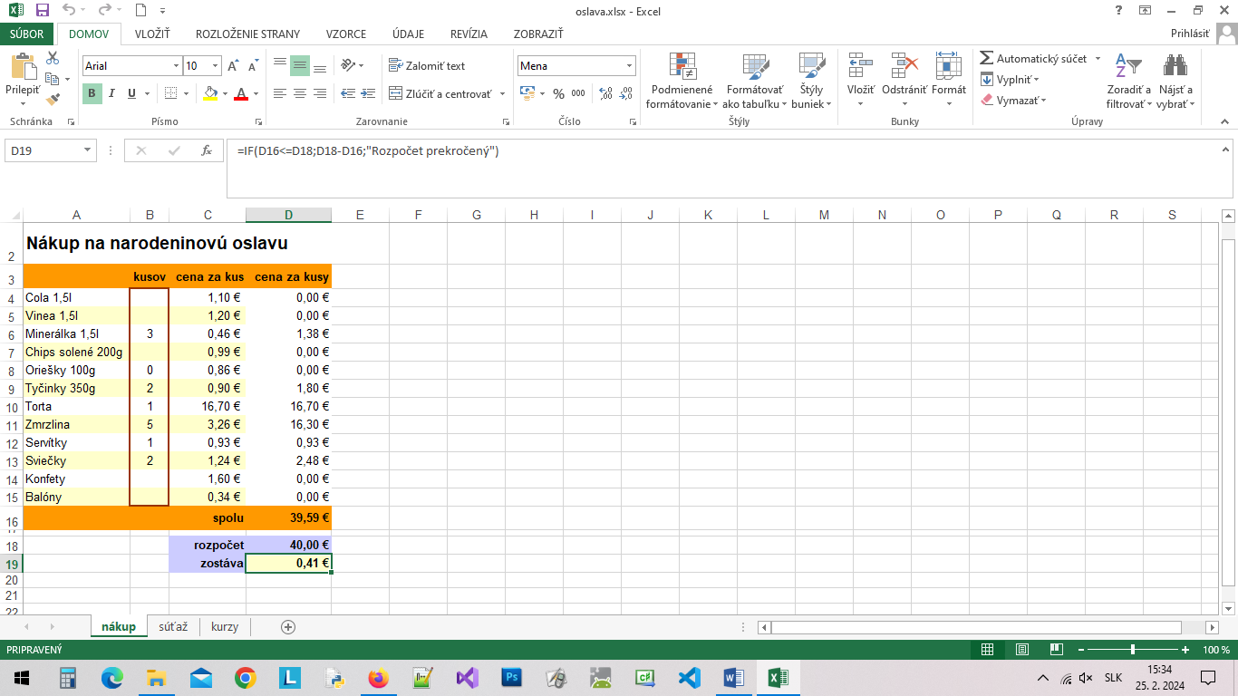

**Nápoveda a riešenie**

**Personal area network (PAN)** - veľmi malá osobná sieť. Spolupracujúce zariadenia obvykle slúžia len jednej osobe

(typicky prepojenie mobilu a počítača, PDA, notebooku ...) spája zariadenia rádovo v dosahu metrov. Na prepojenie sa

obvykle používajú bezdrôtové technológie (WiFi, IrDA, BlueTooth).

**Local area network (LAN)** - lokálna počítačová sieť. Spájajú uzly (počítače) v rámci malého územia, resp. v rámci

jednej budovy rádovo do vzdialenosti sto metrov. Slúžia hlavne pre zdieľanie dát a zdrojov (zariadení) v rámci jednej firmy, budovy, lokality ... LAN sú obvykle v súkromnej správe, je tvorená jedným káblovým systémom (alebo iným prenosovým prostriedkom - rádiové vlny a pod.). Prenosové rýchlosti dosahujú rádovo desiatky až stovky Mbit/s.

**Metropolitan area network (MAN)** – metropolitná sieť. Sieť tohto typu prepája lokálne siete v mestskej zástavbe - obvykle je obmedzená na jedno mesto. Spája do vzdialenosti rádovo desiatky km.

Metropolitné siete umožňujú rozšírenie pôsobnosti LAN ich predĺžením, zvýšením počtu uzlov, zvýšením prenosovej rýchlosti. Rýchlosť v MAN býva vysoká, ale charakterom sa radí k sieťam LAN. Siete môžu byť súkromné , ale i verejné a prenajímané.

**Wide area network (WAN)** – rozsiahla sieť. Spája rôzne LAN a MAN siete v pôsobnosti krajín, kontinentov ale i sveta. Rozľahlé siete umožňujú komunikáciu na veľké vzdialenosti. obvykle bývajú verejné, ale existujú aj súkromné WAN siete. Prenosové rýchlosti sa veľmi líšia podľa typu siete. Začínajú na desiatkach kbit, ale dosahujú aj rádovo Gbit/s. Klasickým príkladom takejto siete je internet.

**30. Zadanie**

V súbore firma.xlsx sa nachádzajú údaje o ziskoch a stratách firmy za každý mesiac v danom roku. Vašou úlohou je zistiť aký je najväčší zisk, najväčšia strata, priemerný hospodársky výsledok a celkový ročný hospodársky výsledok, najlepší a najhorší ročný hospodársky výsledok. Pozor na to ak je firma celý rok v strate, alebo ak je len zisková. Vytvorte graf, z ktorého bude vidieť zisky firmy za jednotlivé roky. Vysvetlite pojem netiketa a vymenujte niektoré jej pravidlá.

**Nápoveda a riešenie**

Termín **netiketa** vznikol spojením a skomolením dvoch slov **net** - sieť a **etiketa** - súhrn zásad spoločenského správania. **Netiketa je teda súhrn zásad spoločenského správania, ktorý by ste mali dodržiavať pri komunikácii v sieti.**

1. Dodržiavajte všetky pravidlá slušnosti z normálneho života. Čo je zlé v bežnom živote, bude určite nevhodné aj na internete.

2. Zistite si, kde sa nachádzate. Cez internet totiž komunikujete s ľuďmi z celého sveta. A čo je v jednej skupine na internete dovolené, iná to môže považovať za neprípustné. Politika, náboženstvo a iné rozporuplné témy by mali byť diskutované s maximálnou ohľaduplnosťou a taktom.

3. Nebuďte grobianom! Aj keď píšeme bez diakritiky (bez dĺžňov a mäkčeňov) snažme sa o správny pravopis.

Publikovať nepravdivé informácie, alebo niekoho ohovárať tiež nie je vhodné. Nevydávajme za svoje prácu niekoho iného. Obrázky, texty a rôzne iné súbory sa z internetu dajú ľahko stiahnuť. Akoby sa vám páčilo, keby niekto iný vydával vaše dielo za svoje? Ak využijeme prácu iných, mali by sme spomenúť ich autorstvo.

4. Rešpektujme súkromie iných. Omylom vám prišla správa, ktorá vám nepatrí? Správajme sa tak, ako by sme chceli, keby niekto iný našiel našu poštu…

5. Nezneužívajme svoju moc a vedomosti. Užívatelia so špeciálnymi privilégiami, napr. správcovia serverov ktorí majú prístup k pošte ostatných musia mať dôveru bežných užívateľov.

6. Odpúšťajme druhým chyby. Aj vy ste niekedy začínali. Nemusíme hneď reagovať výsmešne alebo so zlosťou.

7. Nešírte reťazové listy a poplašné správy, **HOAX**, typu pošli túto správu x ľuďom, pretože takýmto správaním spomaľujete internet.

8. Nerozosielajte **spam**.

9. Rešpektujte autorské práva iných. Nepublikujte cudzí text pod svojim menom, vždy uvádzajte meno pravého autora a zdroj odkiaľ je text prevzatý.